СЦЕНАРИЙ
КВЕСТ - СКАЗКИ:

«В ПОИСКАХ ГЛАВНОГО СОКРОВИЩА»
(подготовительная группа)

Воспитатель МБДОУ ЦРР № 12
г. Александров
Иванова Н.В.

2022 г.

Цель:
Формировать у дошкольников представление о здоровом образе жизни.

Задачи:
- Вызвать у детей желание заботиться о своем здоровье.
- Обобщить и закрепить элементарные знания и представления о сохранении и укреплении здоровья.
- Способствовать развитию речи детей.
- Развитие общей и мелкой моторики.
- Развивать у детей способность активного общения совместно решать проблемные ситуации.
- Вызвать у детей интерес к здоровому образу жизни.

Оборудование: Слайды с заданиями, карта, спортивный инвентарь – таблетки, канат, гимнастическая дорожка, заборчик, барьер; часы, картинки «режим дня» по количеству детей, мягкие модули, листочки красные и зеленые, буквы.

Ход квест – сказки:

- Ребята, сегодня мне на почту пришло электронное письмо. И пишут его ребята Коля и Оля. Хотите его послушать и посмотреть?

Включаем на экране видео обращение Коли и Оли.

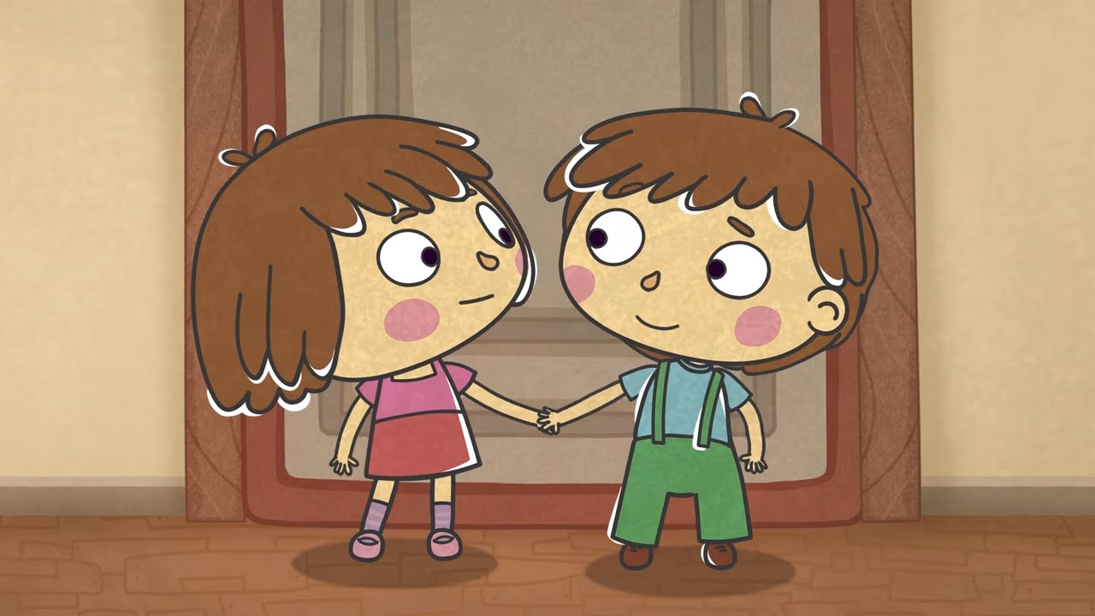

- Здравствуйте ребята. Мы Коля и Оля. Недавно мы были в гостях у своей бабушки в деревне и нашли на чердаке в старом сундуке необычную карту. И нам очень хочется ее разгадать, ведь в конце карты нарисован сундук. А может там сокровища и это карта сокровищ! Помогите нам ее разгадать?
- Поможем? (ответы детей)

К А Р Т А
СМЕШИНКА
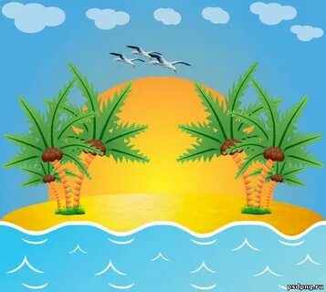
ЧИСТЮЛЬКА
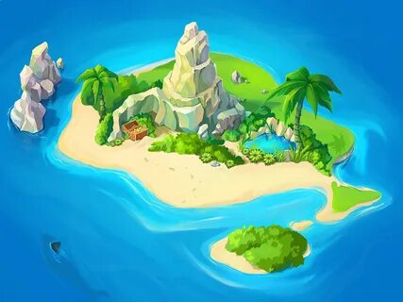
УСПЕВАЙКА
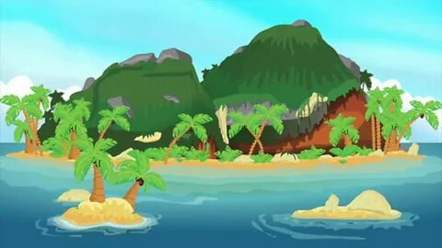
ЗДОРОВЯЧКОВ
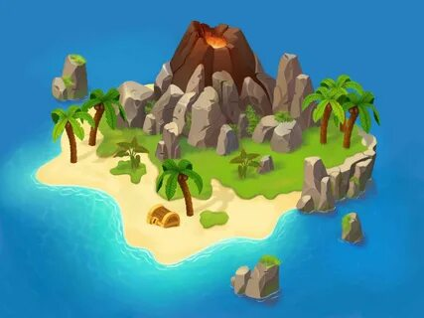

ВИТАМИНКА
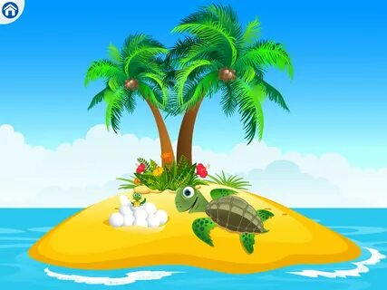
СПОРТИК
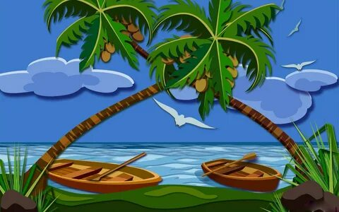

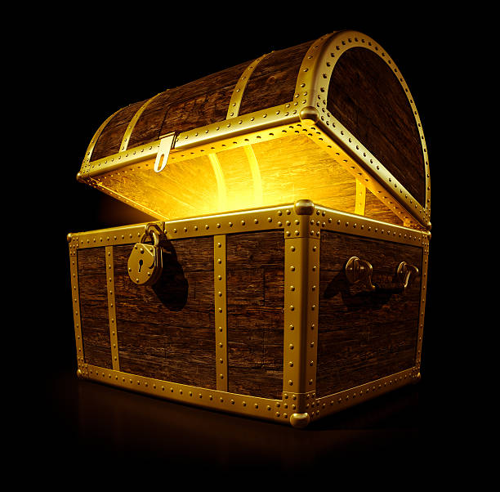

Но чтобы ее разгадать надо отправиться в далекое путешествие и преодолеть много испытаний и трудностей. Готовы?

- Тогда становитесь в колонну.
Дети строятся в колонну по одному и маршируют по кругу за воспитателем, проговаривая слова:
В путь-дорогу собираемся,
За сокровищами отправляемся.
Впереди препятствий много -
Будет трудная дорога!

- Дети, я вижу впереди остров! Посмотрите на нашей карте тоже нарисован остров. Это остров «Чистюлька».
- Ребята, смотрите, река разлилась и преградила нам путь. У нас есть вот такие таблетки, мы их превратим в кочки. Раскладываем таблетки и переходим по ним к первому острову.

- Вот и остров «Чистюлька». Дети, давайте сядем на стульчики и посмотрим, какое испытание ждет нас на этом острове.
- Нужно назвать предметы личной гигиены. (показ слайда с загадками)

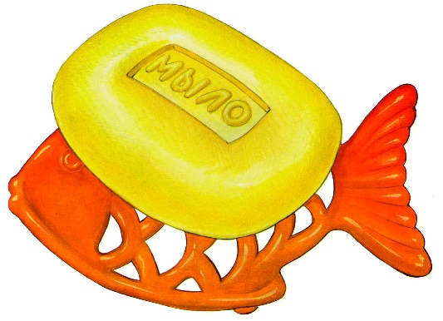 | 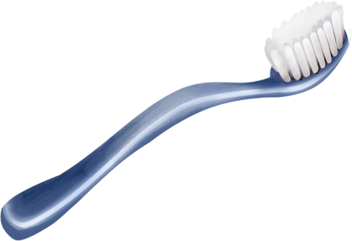 | 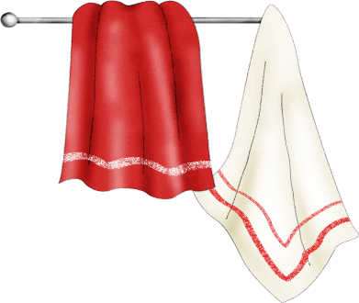
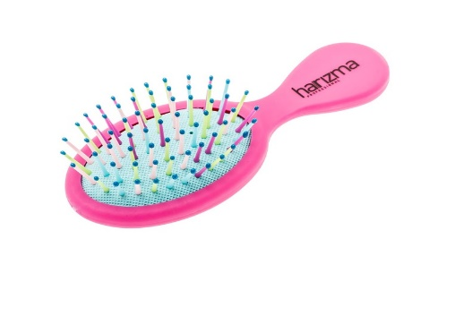 | 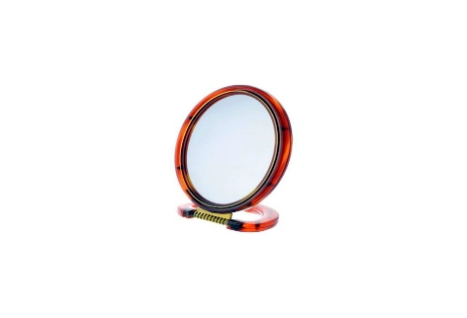

1. Ускользает как живое,
Но не выпущу его я.
Белой пеной пенится,
Руки мыть не ленится. (Мыло)
2. Пластмассовая спинка,
Жесткая щетинка,
С зубной пастой дружит,
Нам усердно служит. (Зубная щетка)
3.Вытираю я, стараюсь,
После ванной паренька,
Все намокло, все измялось -
Нет сухого уголка. (Полотенце)
4.Хожу, брожу не по лесам,
А по усам, по волосам.
И зубы у меня длинней,
Чем у волков, у медведей. (Расческа)
5. И сияет, и блестит,
Никому оно не льстит,
А любому правду скажет -
Все, как есть, ему покажет. (Зеркало)

- Молодцы, правильно отгадали загадки. Смотрите на столе появилась буква «з». Зачем она? Надо взять ее с собой.

- Ну что идем дальше. На карте нарисован следующий остров «Здоровячков».

Дети строятся в колонну по одному и маршируют по кругу, проговаривая слова:
В путь-дорогу собираемся,
За сокровищами отправляемся.
Впереди препятствий много -
Будет трудная дорога!

- Чтобы попасть на остров нужно пройти по канату. (дети идут приставным шагом по канату)

- Дети, посмотрите, кто живет на этом острове? (Показ слайда с изображением трех богатырей).
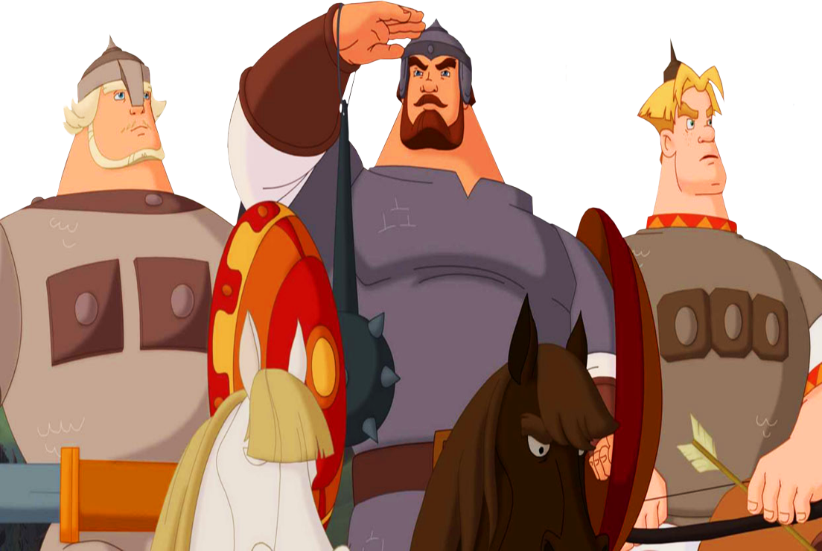

Ответы детей.

- Ребята, а как вы считаете, что нужно делать, чтобы быть богатырями? (заниматься спортом, делать зарядку, бегать). А где находится ваша сила? (Моя сила в мышцах.)

- Ребята, богатыри предлагают нам сделать «богатырскую» зарядку, согласны?

3. Физкультминутка: «Богатырская зарядка»
Как спортсмены на параде
Мы шагаем ряд за рядом
Левой - раз, левой - раз,
Посмотрите все на нас.
Все захлопали в ладошки-
Дружно, веселей!
Застучали наши ножки-
Громче и быстрей!
По коленочкам ударим
Тише, тише, тише.
Ручки, ручки поднимаем-
Выше, выше, выше.
Завертелись наши ручки,
Снова опустились.
Мы на месте покружились
И остановились.
Мы ногами топ, топ,
Мы руками хлоп, хлоп!
Мы глазами миг, миг,
Мы плечами чик, чик,
Раз - сюда, два - туда!
Повернись вокруг себя.
Раз - присели, два - привстали,
Словно Ванькой - Встанькой стали.
Руки к телу все прижали
И подскоки делать стали,
Снова выстроились в ряд,
Словно вышли на парад,
Раз - два, раз - два
Путешествовать пора!
Кто зарядкой занимается,
Тот здоровья набирается!

- Ребята, вы чувствуете, как силушки богатырской у нас прибавилось!
Воспитатель читает совет трех богатырей: «Человек должен, заниматься спортом, быть сильным? Сила укрепляет». Смотрите появилась новая буква «д». Возьмем ее с собой.

- А нам пора идти дальше и на карте остров «Успевайка».
Дети строятся в колонну по одному и маршируют по кругу, проговаривая слова:
В путь-дорогу собираемся,
За сокровищами отправляемся.
Впереди препятствий много -
Будет трудная дорога!

- Я снова вижу впереди остров.
Но добраться до него можно только перепрыгнув через овраг. (дети перепрыгивают через заборчик)
Это остров «Успевай-ка». Смотрите нас встречают часы (слайд).
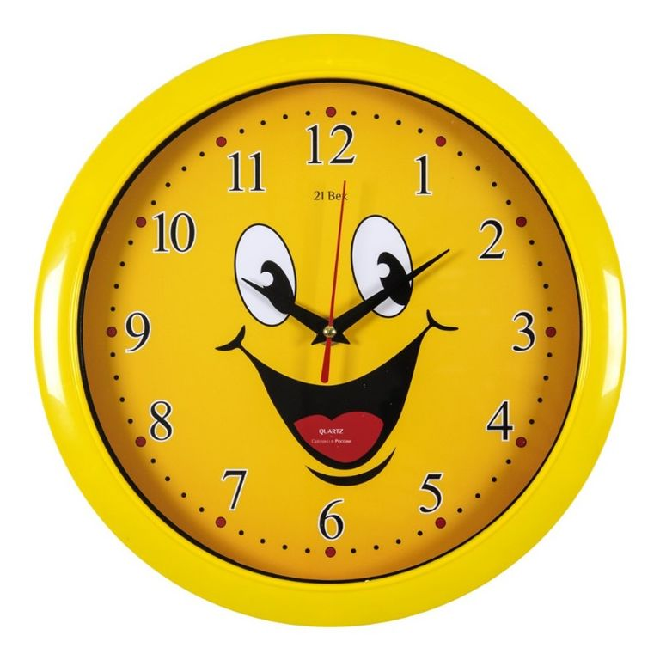
Как выдумаете, зачем нужны часы?
Ответы детей.

- Да, вы правы, часы нам нужны для того, чтобы ориентироваться во времени, знать, когда надо проснуться чтобы не опоздать в д/с, знать, когда наступает обед, время прогулки, сна. А еще, часы помогают нам соблюдать режим дня. Ребята, вы все успеваете делать, знаете распорядок дня?
Дети: Да.

- Сейчас проверим. Нам нужно выполнить задание:
«Разложи по порядку»
Вы будете по одному выходить к доске и выкладывать картинки с изображением детей занятых различными видами деятельности в течение дня.

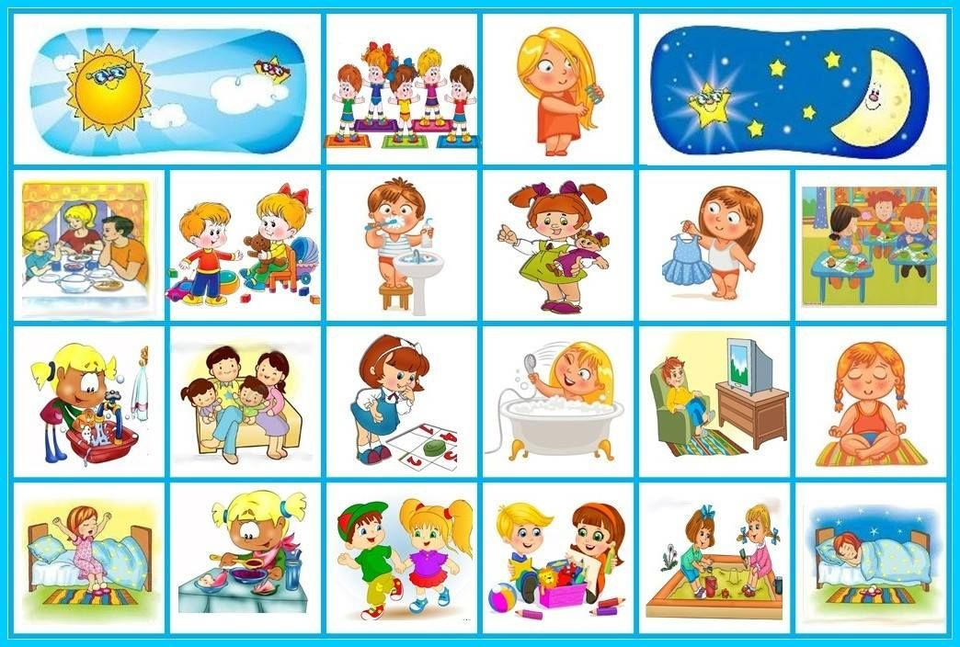
Молодцы, режим дня вы знаете.
Смотрите опять появилась буква «о», и их две.

Нам пора идти дальше.

Дети строятся в колонну по одному и маршируют по кругу, проговаривая слова:
В путь-дорогу собираемся,
За сокровищами отправляемся.
Впереди препятствий много -
Будет трудная дорога!

И снова на карте остров, это остров «Витаминка».

- Но добраться до него можно только обойдя все горы. (дети обходят кегли змейкой, держась за руки).
Это остров «Витаминка». Посмотрите здесь какие-то буквы и продукты. Что это? Правильно витамины. (слаид)

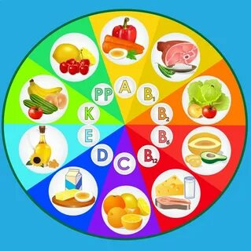

- Ребята, какие вы знаете витамины, и какую пользу они приносят нашему организму?
Дети подходят к столу на которых лежат карточки с изображением витаминов А, В, С, Д. Е, К – берут по одной карточке и рассказывают о пользе данного витамина.
А – важен для зрения и кожи. Содержится в моркови, рябине, абрикосах, чернике, сливочном масле.
В – помогает расти, быть сильным, важен для работы сердца. Содержится в черном хлебе, геркулесе, орехах, мясе, зеленом горошке.
С – укрепляет наш организм, помогает бороться с простудами, восстанавливает силы после болезни и травм. Много его в апельсинах, лимонах, шиповнике, клюкве, петрушке.
Д – витамин роста, делает наши кости, ноги, руки крепкими, укрепляет зубы. Много в рыбе, молоке, твороге, сыре, яйцах.
Е – укрепляет клетки организма, замедляет старение. Много в орехах, семечках, кукурузе, растительном масле.
К – нужен для того, чтобы раны на теле быстро заживали. Много в помидорах, капусте, грушах, петрушке.

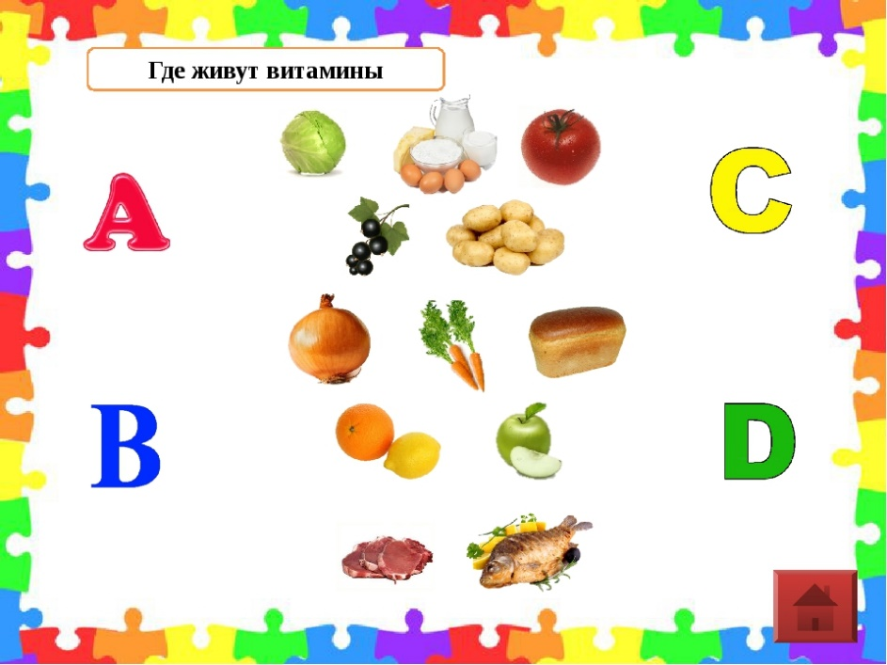

Остальные дети берут по одной карточке с изображением продуктов и раскладывают по коробкам, на которых написаны буквы витаминов. Дети, которые рассказывали про витамины по окончании проверяют правильность выполнения задания.

- Ребята с этим заданием мы справились. Но надо выполнить еще одно.
- Я вам буду сейчас читать правила, и если вы согласны со мной, то положите на поднос справа зеленый листик, а если нет – положите на поднос слева красный листик.

1. Есть нужно в любое время, даже ночью. (нет)
2. Надо есть продукты, которые полезны для здоровья. (да)
3. Пищу надо есть не жуя. (нет)
4. Полоскать рот после еды вредно. (нет)
5. Постоянно нужно есть, для зубов, для ваших, фрукты, овощи, омлет, творог, простоквашу. (да)
6. Зубы вы почистили и идите спать, захватите булочку сладкую в кровать. (нет)
7. Каша полезна для здоровья. (да)
8. Не грызите лист капустный, он совсем, совсем не вкусный, лучше ешьте шоколад, вафли, сахар, мармелад. (нет)
9. Употребляйте в пищу продукты богатые витаминами. (да)
10. Белки, жиры и углеводы - это топливо для нашего организма. (да)

- Молодцы, справились с заданием! Здесь появилось две буквы «в» и «е».

- Идем дальше. И на карте следующий остров «Спортик».
Дети строятся в колонну по одному и маршируют по кругу, проговаривая слова:
В путь-дорогу собираемся,
За сокровищами отправляемся.
Впереди препятствий много -
Будет трудная дорога!

- Но добраться до него можно только если проползти через туннель (дети проползают через трубу)
Это остров «Спортик». Посмотрите здесь мы видим различные спортивные атрибуты (слайд).
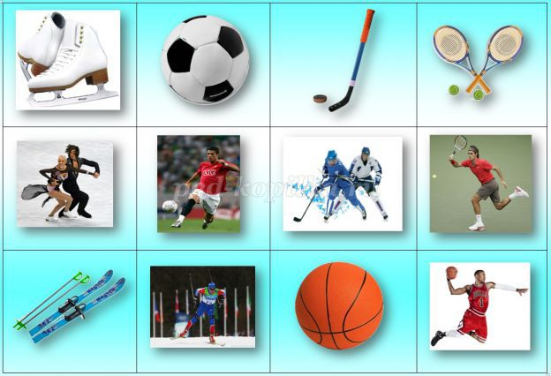

- Задание такое. Надо выбрать спортивный атрибут и назвать виды спорта в которых он встречается.
Мяч – футбол, баскетбол, волейбол, теннис, водное поло.
Коньки – фигурное катание, хоккей, конькобежный спорт.
Шапочка и очки – прыжки с трамплина, плаванье, синхронное плаванье.
- хорошо справились с этим заданием. И у нас снова буква - «р».

- Идем дальше. и на карте следующий остров «Смешинка».
Дети строятся в колонну по одному и маршируют по кругу, проговаривая слова:
В путь-дорогу собираемся,
За сокровищами отправляемся.
Впереди препятствий много -
Будет трудная дорога!

- Но добраться до него можно только если перешагнуть через высокий барьер (дети перешагивают барьер)
Это остров «Смешинка». Нам нужно изобразить разное настроение. Я буду называть, а вы изображать. (слаид с заданием)
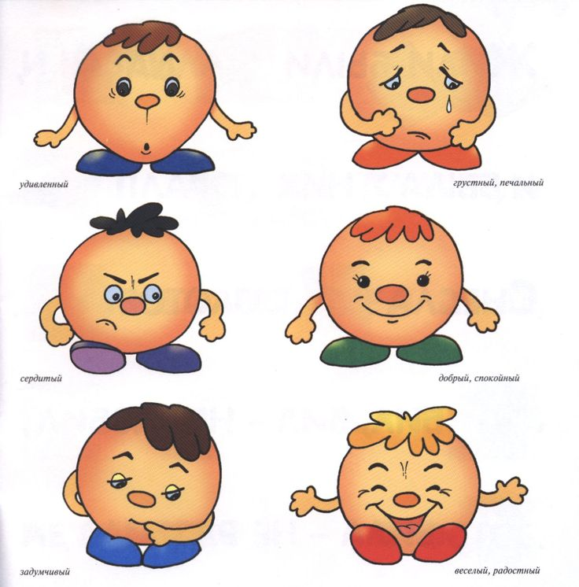
- Грусть, злость, страх, обиду, радость, веселье, задорный смех. Молодцы!
И у нас снова буква – «Ь».

Все острова мы посетили, все задания выполнили и осталось одно. Надо разгадать кроссворд и тогда сундук откроется, и мы узнаем о главном сокровище и богатстве.

В заштрихованных клеточках по вертикали мы сможем прочитать ответ. (здоровье)
- У кого из вас его нет, тот не сможет дать ответ (язык)
- Тук, тук, тук. Мотор стучит, пульс послушать нам велит? (сердце)
- Орган главный ум дает, кто его нам назовет? (мозг)
- Жидкость, которая несет организму питательные вещества? (Кровь)
- Назовите защитников у глаз? (брови)
- На голове они растут, косы все из них плетут? (волосы)
- По пять на каждой руке и ноге? (пальцы)
- Что поддерживает наше тело и отвечает за осанку? (скелет)

 |  | 1. | я | з | ы | к
2. | с | е | р | д | ц | е
 |  | 3. | м | о | з | г
 |  | 4. | к | р | о | в | ь
 | 5. | б | р | о | в | и
 |  |  | 6. | в | о | л | о | с | ы
7. | п | а | л | ь | ц | ы
 | 8. | с | к | е | л | е | т

- Давайте прочитаем, какое слово по вертикали у нас получилось, кто прочитает?
Слово «здоровье». Смотрите сундук открылся. (слайд).

Значит мы все сделали правильно.
А зачем нам буквы? Чтобы мы из них сложили слово? Какое? Здоровье.
Слайд с:
1 - «Пользуйтесь предметами личной гигиены каждый день, и вы будете не только красивыми и опрятными, но и здоровье сохраните».
2 - «Человек должен, заниматься спортом, быть сильным? Сила укрепляет здоровье человека!»
3 - «Режим дня - верный помощник нашего здоровья».
4 - «Вы запомните навсегда, для здоровья нам нужна витаминная еда».
5 – «Смех продлевает жизнь человека на несколько лет».

Значит здоровье – это и есть самое большое сокровище и богатство для человека.
Вот, что было зашифровано на этой карте. И теперь мы сможем написать Коле и Оле.

